5. September 2017

Dr. Birte C. Herrmann
Leiterin Standortkommunikation
Telefon +49 7623 91-7461
Telefax +49 7623-9167461
Mobil +49 173-281 6641
birte.herrmann@evonik.com
Evonik Technology & Infrastructure GmbH
Rellinghauser Straße 1-11
45128 Essen
Telefon +49 201 177-01
Telefax +49 201 177-3475
www.evonik.de

Aufsichtsrat
Thomas Wessel, Vorsitzender
Geschäftsführung
Gregor Hetzke, Vorsitzender
Dr. Clemens Herberg
Stefan Behrens

Sitz der Gesellschaft ist Essen
Registergericht
Amtsgericht Essen
Handelsregister B 25884
Bei Evonik startet die digitale Ausbildung

- 45 Nachwuchskräfte haben heute ihre Ausbildung bei Evonik am Standort Rheinfelden begonnen
- Die Ausbildungsquote des Unternehmens liegt weiterhin deutlich über dem Durchschnitt
- Evonik legt starken Fokus auf die Digitalisierung – alle neuen Azubis werden mit einem Tablet ausgestattet

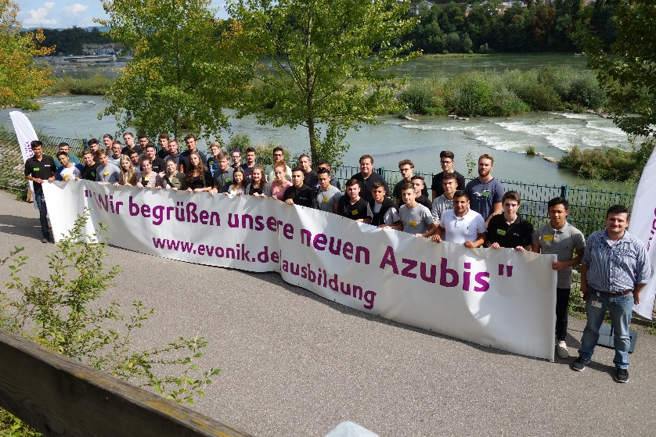
Willkommen! 45 junge Frauen und Männer haben heute ihre Ausbildung bei Evonik in Rheinfelden begonnen. Neun von ihnen werden für Partnerfirmen, wie Umicore, Actemium, RPC, DSM und Weber ausgebildet. Deutschlandweit sind es insgesamt über 500 junge Menschen, die zum 1. September eine Berufsausbildung bei dem Spezialchemieunternehmen aufgenommen haben.

Mit rund zehn Prozent liegt die Ausbildungsquote am Standort Rheinfelden deutlich über dem deutschen Durchschnitt. „Wir heißen die neuen Auszubildenden herzlich willkommen!“, sagt Standortleiter Peter Dettelmann, „Die hohe Ausbildungsquote zeigt, dass wir als Arbeitgeber zu unserer Verantwortung für die berufliche Bildung junger Menschen stehen“. 2016 hat Evonik weltweit rund 69 Millionen € in die Ausbildung seiner Mitarbeiter investiert.

Auch in der Ausbildung setzt der Konzern seine Digitalisierungsstrategie konsequent um. Dazu vernetzt Evonik die Ausbildungs- und Arbeitswelt und qualifiziert seine Nachwuchskräfte für die Bewältigung künftiger Herausforderungen. Im neuen Ausbildungsjahr erhalten die Azubis nun digital Zugriff auf über 10.000 Prüfungsfragen und –antworten sowie auf hunderte speziell aufbereitete interaktive Lernmedien, mit denen sie betriebliche Arbeitsabläufe virtuell nachvollziehen können. Den Nachwuchskräften wird so praxisnah individuelles Lernen ermöglicht – unabhängig vom Lernort, der Lernzeit und dem Lehrplan der Berufsschulen. Zusätzlich können die Auszubildenden mit der Evonik-Learning-App spielerisch lernen. Allen Auszubildenden des Jahrgangs 2017 stellt Evonik zudem ein Tablet zur Verfügung.

„Wir müssen ein moderner und interessanter Ausbildungsstandort bleiben und dafür kontinuierlich mit der Zeit gehen. Daher versuchen wir zu verstehen, wie die Anforderungen unserer Kunden in Zukunft aussehen werden und dahingehend auszubilden“, erläutert Thomas Pietrek, der die Aus- und Weiterbildung am Standort leitet. Derzeit schafft Evonik in Rheinfelden daher zum Beispiel 3D-Drucker an, um den Nachwuchs auf neue Formen der Lagerung und Instandhaltung vorzubereiten. In den Unterrichtsräumen werden interaktive Whiteboards eingeführt, auf die sich jeder Azubi aufschalten kann. „Außerdem haben wir in der Ausbildungswerkstatt Touchpanels an unseren Versuchsanlagen, denn auch die Produktion wird zunehmend digitaler und vernetzter“, so der Ausbildungsleiter.

Informationen zum Konzern
Evonik ist eines der weltweit führenden Unternehmen der Spezialchemie. Der Fokus auf attraktive Geschäfte der Spezialchemie, kundennahe Innovationskraft und eine vertrauensvolle und ergebnisorientierte Unternehmenskultur stehen im Mittelpunkt der Unternehmensstrategie. Sie sind die Hebel für profitables Wachstum und eine nachhaltige Steigerung des Unternehmenswerts. Evonik ist mit mehr als 35.000 Mitarbeitern in über 100 Ländern der Welt aktiv und profitiert besonders von seiner Kundennähe und seinen führenden Marktpositionen. Im Geschäftsjahr 2016 erwirtschaftete das Unternehmen bei einem Umsatz von 12,7 Mrd. Euro einen Gewinn (bereinigtes EBITDA) von 2,165 Mrd. Euro.
Rechtlicher Hinweis
Soweit wir in dieser Pressemitteilung Prognosen oder Erwartungen äußern oder unsere Aussagen die Zukunft betreffen, können diese Prognosen oder Erwartungen der Aussagen mit bekannten oder unbekannten Risiken und Ungewissheit verbunden sein. Die tatsächlichen Ergebnisse oder Entwicklungen können je nach Veränderung der Rahmenbedingungen abweichen. Weder Evonik Industries AG noch mit ihr verbundene Unternehmen übernehmen eine Verpflichtung, in dieser Mitteilung enthaltene Prognosen, Erwartungen oder Aussagen zu aktualisieren.

